快乐工作、健康生活

海科院滴水湖健步走活动纪实

为培养教职工全民健身，低碳环保的意识和成为健康生活方式的倡导者、实践者及传播者，海科院院工会于2018年10月24日举行“快乐工作，健康生活”健步走活动。此次活动共有30余名教职工踊跃参加。比赛里程约为5公里，活动地点位于环滴水湖健身步道。

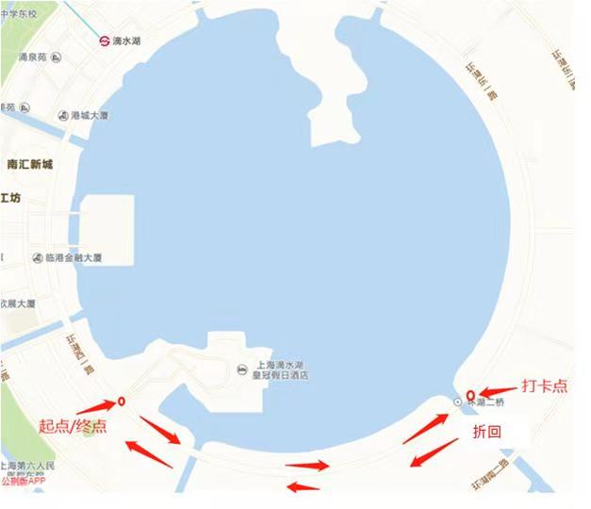

活动路线图

24日下午一点，参赛老师们在活动起点集合，领取健步走打卡纸，热身运动后，比赛开始。沿着美丽的滴水湖畔，老师们开始跑起来。整个活动持续了一个小时，最终来自船舶系的熊志鑫老师以24分钟的时间最快完成比赛。

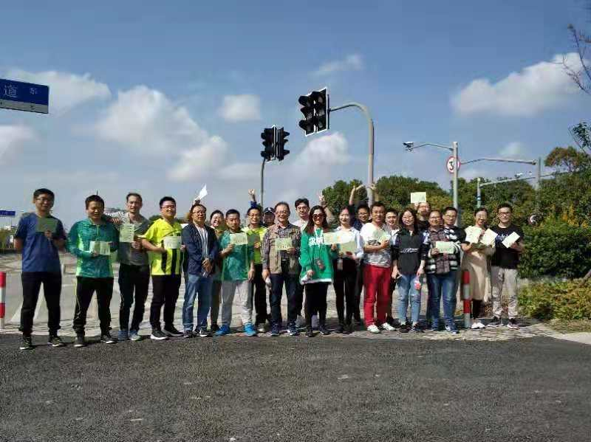

赛前合影

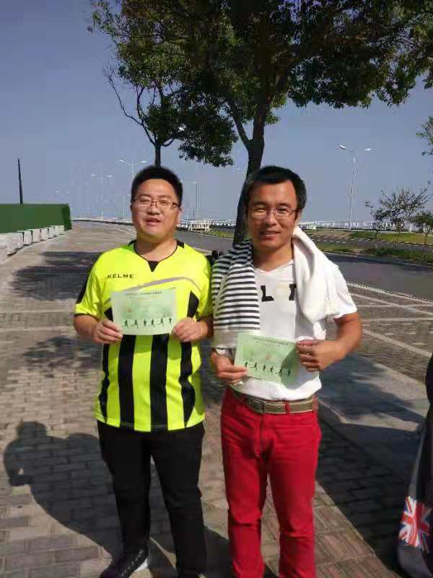

领取打卡纸

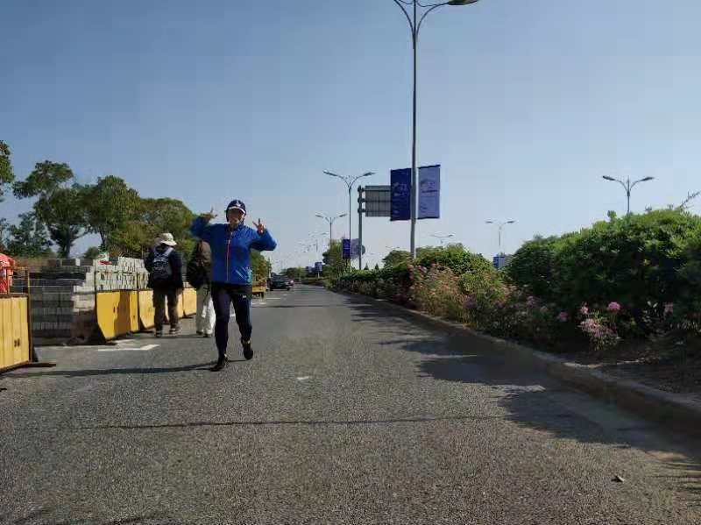

开心跑步ing

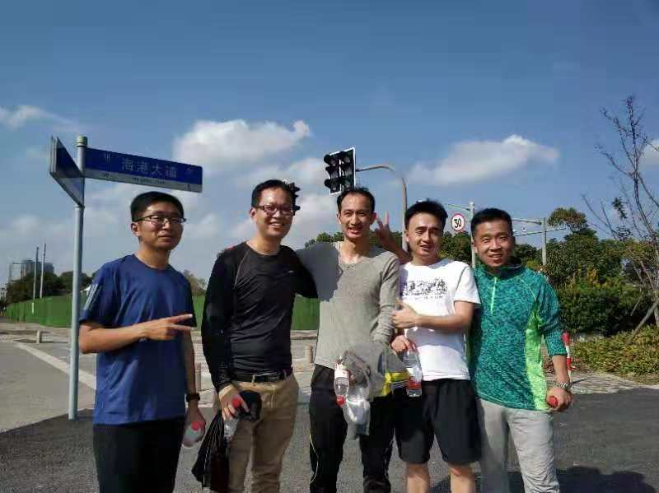

前五名